南昌市工业企业劳动关系协商
民主制度建设的实践与探索

民建南昌市委会课题组
二〇一三年五月

课题说明
1.课题来源：按照“党委出题、党派调研、政府采纳、部门落实”的活动要求，3月上旬，在市委统战部的指导下，市委会专门召开选题座谈会，确定选题，并呈报市委统战部审批。
2.课题背景与意义：工业企业劳动关系协商民主制度建设是全面落实中共“十八大”精神和南昌市“十二五”规划战略目标的重要内容，是“南昌大胆创新、先行先试”的有效抓手，是实现“六个走在全省前列”生命力的有效保障。
3.课题调研过程与方法：3月5日，南昌市民建市委会正式成立课题调研组。3月6日—4月25日期间分别深入市直各有关部门、市经开区、市高新区、小蓝经济技术开发区和安义工业园及相应企业，采用个案访谈、专题座谈、问卷调查、实地考察和一手资料分析等方法。其中，问卷发放情况为：工业园区问卷7份，企业问卷38份，职工问卷218份，其中收回工业园区问卷7份，回收率为100%；企业问卷38份，回收率为100%；职工问卷216份，回收率为99.08%；有效率为98.65%。4月26-5月25日，撰写调研报告，对调研报告稿件先后4次集中研讨，前后修改6稿而定稿。
4.调研报告的内容概要（概括为“42656”）：南昌市工业企业劳动关系的现状是“四个稳步”——工会组织体系逐步健全，维权功能稳步提升；劳动纠纷调解成效显著，仲裁案件稳步减少；劳动合同履行率和社会保障覆盖率较高，企业招工难问题稳步改善；和谐劳动关系对企业绩效的作用稳步提升。南昌市工业企业劳动关系的新趋势是“二个转化”——极易使个性问题转化为共性问题，局部性问题转化为全局性问题。存在的问题是“六个依然”——劳动冲突依然涌现，组织建设依然薄弱，资源支持依然不足，体制机制依然不畅，法治建设依然乏力，平台建设依然狭窄。为创建“和谐劳动关系先行区”，南昌应走在全省前列，要坚持“五重原则”——先行先试，重在突破；深入基层，重在落实；分类指导，重在维权；源头控制，重在预防；调裁结合，重在调解。要推行“六高战略”——高层次，构建应急长效机制；高推进，夯实基层组织体系；高投入，加大资源支持力度；高视角，健全体制机制；高要求，提升依法治理水平；高标准，打造民主协商平台。

目 录
一、南昌市工业企业劳动关系协商民主制度建设的现状——“四个稳步” 4
1.工会组织体系逐步健全，维权功能稳步提升 4
2.劳动纠纷调解成效显著，仲裁案件稳步减少 6
3.劳动合同履行率和社会保障覆盖率较高，企业招工难问题稳步改善 7
4.和谐劳动关系对企业绩效的作用稳步提升 10
二、南昌市工业企业劳动关系和协商民主制度建设面临的问题——“六个依然” 11
1.劳动冲突依然涌现 11
2.组织建设依然薄弱 12
3.资源支持依然不足 12
4.体制机制依然不畅 12
5.法治建设依然乏力 12
6.平台建设依然狭窄 13
三、南昌市工业企业劳动关系协商民主制度建设的思考与对策——“五重六高” 13
1.南昌市工业企业劳动关系协商民主建设的原则——“五重原则” 13
（1）先行先试，重在突破 14
（2）深入基层，重在落实 14
（3）分类指导，重在维权 14
（4）源头控制，重在预防 14
（5）调裁结合，重在调解 15
2.南昌市工业企业劳动关系协商民主制度建设的对策——“六高战略” 15
（1）高层次，构建长效应急机制 15
（2）高推进，夯实基层组织体系 15
（3）高投入，加大资源支持力度 16
（4）高视角，健全体制机制体系 16
（5）高要求，提升依法治理水平 17
（6）高标准，打造民主协商平台 17

南昌市工业企业劳动关系协商民主
制度建设的实践与探索
民建南昌市委会课题组
构建和谐劳动关系是全面落实中共“十八大”精神和南昌市“十二五”规划战略目标的重要内容，是“南昌大胆创新、先行先试”的有效抓手，是实现“六个走在全省前列”生命力的有效保障。企业劳动关系协商民主制度建设是协商民主的重要构成，是民主政治融入群众生活的体现，是构建和谐劳动关系的有益途径和解决矛盾的重要抓手。
按照“党委出题、党派调研、政府采纳、部门落实”的活动要求，南昌市民建市委会成立了《工业企业劳动关系协商民主制度建设的南昌实践与探索》课题调研组，针对我市工业企业劳动关系协商民主制度建设的现状和先行先试的探索，分别深入市直各有关部门、市经开区、市高新区、小蓝经济技术开发区和安义工业园及相应企业，通过个案访谈、座谈、问卷调研和实地考察等方法进行调研，有关调研情况如下。

一、南昌市工业企业劳动关系协商民主制度建设的现状——“四个稳步”

1.工会组织体系逐步健全，维权功能稳步提升
市、县、乡、村四级工会制度初具雏形，维权功能逐步提升。当前，我市不仅建立了市级、县级工会、乡级工会，还在村一级设立了工会组织，既方便了底层人民诉求有道，又简化了上级工会组织的工作，缩小了县级的管理跨度，利于开展工作。例如，市总工会积极配合新一轮国企改革，指导企业健全完善工会组织和职代会制度，有利于维护职工合法权益，促进企业和谐劳动关系的构建。
企业工会覆盖面大，据调查显示，我市工业企业工会覆盖率高（见图1）。
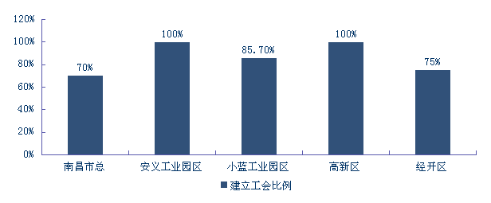图1 南昌市各园区企业工会建设情况
企业工会职工参与度高，促进了企业的民主管理。据调研，成立工会的企业工会会员大多由职代会或职工大会选举产生，很少由领导自行决定的情况（见图2），通过职代会以及职工大会选举可以使员工都有机会参与工会组织，每逢发生职工切身利益的重大事宜，都会召开职代会进行商讨，产生了许多建设性的意见和建议，保证了工会充分代表广大员工利益的职能。员工参与工会活动反映在两个层面，第一，员工在工会内部任职；第二，员工参与工会组织的竞赛等活动。调研访谈中了解到江西思创科技有限公司积极建设以“和谐、务实、创新、进取”为核心理念的企业文化，工会协助企业成立了包括足球、篮球、羽毛球、书画、摄影、瑜伽等多个俱乐部，每个俱乐部每年拨付资金10000元，极大地丰富了职工的精神生活。又如，捷德有限公司工会组织了运动会以及“庆六一，亲子活动”，还有庐山旅游，员工积极参与，丰富了自身业余生活，也拉近了与企业的距离。每个员工都能在企业找到家的温暖，受到各方面利益的保护，增加了安全感与归属感。
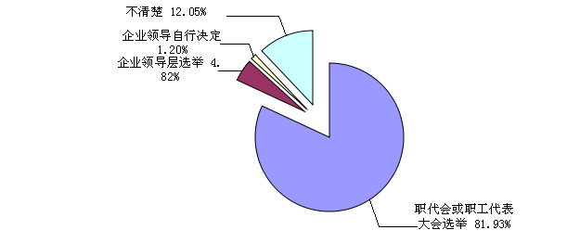
图2 企业员工参与工会情况

2.劳动纠纷调解成效显著，仲裁案件稳步减少
截止2011年，南昌市四县五区已全部成立了劳动仲裁院，仲裁院组建率达到100%，本着“先调节、后仲裁”的思路，重点抓好“程序关、流程关、证据关、督查关、规范关”五道关口，劳动仲裁案件2012年比2010年明显减少，降幅高达37.15%，群众来信（见图3)、来访2010年比2009年明显减少，降幅高达94.87%（见图4)，目前已初步形成了“有机构、有人员、有设施、有制度、规范高效”的工作格局。
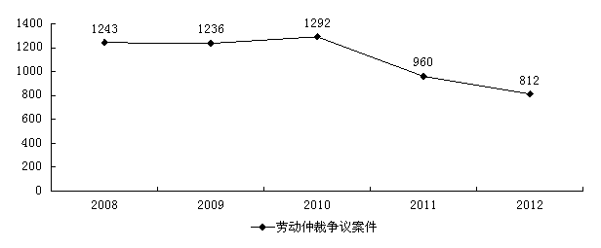
图3 劳动仲裁院争议案件处理量（单位：件）
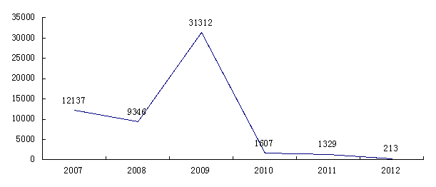
图4 2008-2012年群众来信来访总量（人次、件次）

3.劳动合同履行率和社会保障覆盖率较高，企业招工难问题稳步改善
据调查，南昌市工业企业劳动合同的签订率达到96.08%（见图5），劳动者正在向追求劳动合同的履行质量上发生转变，合同履行率较高（见图6）。
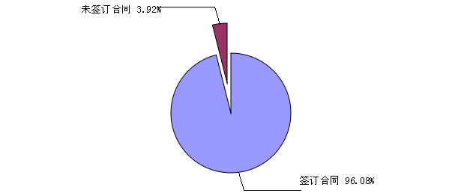
图5 企业员工劳动合同签订情况
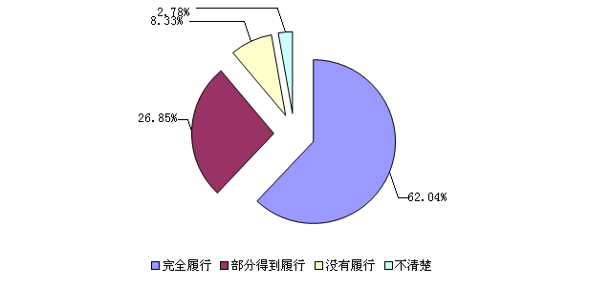
图6 企业员工劳动合同履行情况
最低工资标准执行到位，建立了工资正常增长机制。据调查显示，南昌市各企业都执行了最低工资标准，基本上实行了“岗位工资+绩效工资”，员工平均工资在2000元以上占比85.65%（见图7)。在落实最低工资标准的同时，因各园区的产业类型不同，各园区员工的年平均工资也有所差别（见图8）。
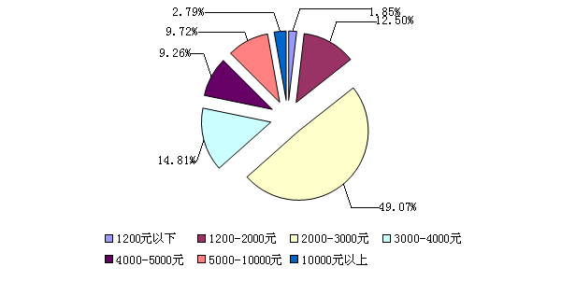
图7 员工工资分布情况
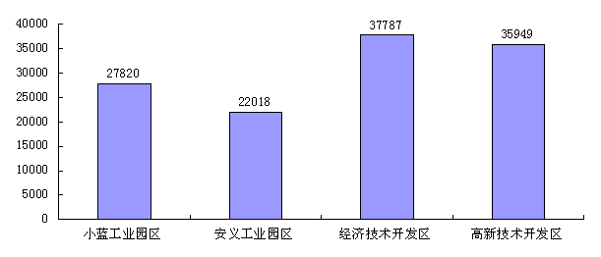
图8 南昌市各园区员工年平均工资比较（单位：元/人）
劳动条件和职业安全基本有保障。根据调查，南昌市大部分企业实行的是一周5天，一天8小时制工作时间，加班有加班工资，劳动强度符合国家标准，80%的职工认为劳动条件较好（见图9）。
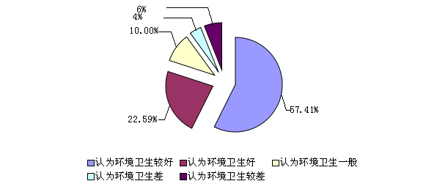
图9 职工对劳动条件的评价
社会保障参保率较高，覆盖面较广（见图10）。在调查的我市218位职工中，参加养老保险比率为90.74%，参加失业保险比率为67.59%，参加保险比率为83.33%，参加生育保险比率为58.80%，参加医疗保险比率为82.41%，参加住房公积金比率为61.11%。可见，市工业企业社会保障覆盖面较广，五险一金全覆盖。
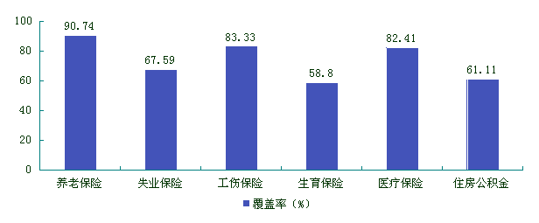
图10 职工“五险一金”覆盖率
企业招工难问题稳步改善。总体而言，南昌市劳动力需求大于供给，招工用工形势总体稳中向好，用工需求因产业不同而异（见图11），按照产业来看，第一产业需求比重为0.29%，与去年同期下降0.13%；第二产业需求3.52%，与去年同期下降23.86%；第三产业需求96.18%，与去年同期上升了23.98%。据调查，抽样企业在招聘员工时，认为“前来应聘的员工很多”的占13.89%，认为“较多”的占50%，认为“较少”的占36.11%，认为“几乎没有前来应聘”的没有。
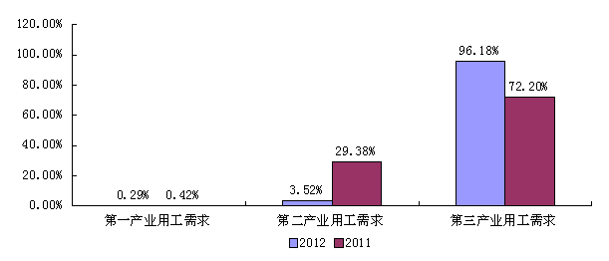
图11 企业用工需求情况

4.和谐劳动关系对企业绩效的作用稳步提升
通过统计模型分析，发现和谐劳动关系与企业绩效呈现较强的正相关关系。据分析，南昌市企业劳动关系处于比较和谐的状况（见图12），而劳动关系呈现较紧张的仅占15.45%，南昌市工业企业主要经济指标如地区生产总值、工业增加值、主营业务收入、利税总额等也呈逐年增加（见表1）。
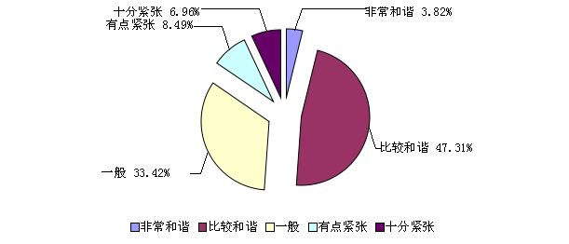
图12 南昌市工业企业劳动关系情况

表1 南昌市工业企业发展经济指标
 | 规模以上工业企业数（个） | 地区生产总值（亿元） | 工业总产值（亿元） | 工业增加值（亿元） | 主营业务收入（亿元） | 利润总额（亿元） | 利税总额（亿元）
2010 | 670 | 1500.98 | 1684.89 | 542.83 | 1683.59 | 101.51 | 260.15
2011 | 939 | 2688.87 | 3304.39 | 761.23 | 3316.94 | 163.30 | 322.58
2012 | 1016 | 3000.52 | ------- | 967.26 | 3588.03 | 204.91 | 391.14

二、南昌市工业企业劳动关系和协商民主制度建设面临的问题——“六个依然”

1.劳动冲突依然涌现
南昌市工业经济发展已进入新的转型期，经济形势复杂多变，劳动关系呈现复杂化、多样化发展态势，表现为“二个转化”——个性问题转化为共性问题，局部性问题转化为全局性问题。据调查显示，南昌市劳动冲突与劳动信访总量虽然呈趋势下降，但是，2012年明显反弹（见图13），且总量仍居高未下，新类型纠纷，如要求补办社会保险、签订无固定期限劳动合同、给付工资及福利待遇、要求支付赔偿金、提高工资待遇、同工同酬、年休假、公休假、高温费等新诉求大量涌现。劳动关系冲突的隐患依然存在，“维稳”和“维权”的双重压力依然不容忽视。
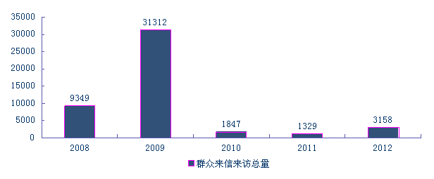
图13 2008-2012年群众来信来访总量（人次、件次）

2.组织建设依然薄弱
工会组织建设存在“上热下凉”现象，部分乡镇和村级工会组织建设过于薄弱。工会组织职能发挥“左右为难”，企业管理的参与程度不够。企业管理层既在公司任职，又在工会任职，职责划分不清，工会和职工代表很难与企业主就合同内容平等协商和有效展开集体谈判。调查发现，部分企业中，员工参与工会的热情度相对较高，但企业管理层重视不够，企业职工往往越过企业工会这一职能机构而向更高一级职能机构投诉，致使企业工会职能弱化。

3.资源支持依然不足
劳动监察、劳动纠纷调解和仲裁均呈现案多人少的局面，职能部门“小马拉大车”的状况与新形势下的要求不相适应，如高新区和南昌市劳动仲裁院在编专职人员2人，工作量大，负荷重。基层组织建设资源支持不足，机构不健全、人手不够、经费不足，重点体现在乡镇一级。

4.体制机制依然不畅
工会存在行政化倾向，存在制度性弱势。工资集体协商制度未能充分发挥，劳动关系三方的代表性和协调能力有待加强，存在企业主不愿谈、工会干部和职工代表不敢谈、不会谈的现象。在部分中小型企业和个私企业中，拖欠职工工资的问题还没有从根本上得到解决。劳动关系预警机制不健全，导致劳资纠纷不能从源头有效控制。部分国有企业改制之后，缺乏相应的配套制度，如困难职工帮扶制度等，导致困难职工救助成为难题。社会保障未能实现区域之间、城乡之间的转移接续，导致农民工社会保险关系转移难。

5.法治建设依然乏力
合同签订总体呈现“三高三低”局面——国有企业、外资企业签订率较高，私营企业较低；规模以上企业签订率较高，规模以下企业较低；城区企业签订率较高，乡镇企业较低；制造业签订率较高，餐饮、食品和建筑业签订率相对较低。合同条款存在“两重两轻”现象。企业常常单方拟定合同条款，存在“重合同轻内容、重签订轻履行”的现象，加之员工法律意识淡薄，致使违法现象时有发生，且违法主体由工业企业（第二产业）为主向商贸服务行业（第三产业）延伸；违法手段由显性违法向隐性违法转变；劳资纠纷由一般的经济诉求向减少工作时间、降低劳动强度和丰富精神生活发展转变。劳动合同短期化倾向明显，一些企业为规避法定义务，不愿与劳动者签订长期合同。少数企业违反劳动合同法，将连续用工期限分割订立数个短期劳务派遣协议，致使被派遣人员不能与用工单位职工同工同酬；个别企业将不属于临时性、辅助性、替代性的岗位，也采取劳务派遣，损害了职工的合法权益；部分企业对职工加班不给报酬或给予象征性的低廉加班费，特别是一些生产季节性强、突击任务多的企业。劳动用工执法监督不够到位，缺乏配套的执法力度。对重点用人单位的动态分析和监控，对存在问题的用人单位及发生拖欠农民工工资的建筑工地项目,无故拖欠工资行为的惩处力度不够。

6.平台建设依然狭窄
员工利益表达平台需要进一步拓宽，缺乏“绿色通道”，务工人员维权因渠道狭窄而致诉求不畅的情况时有出现。各级、各职能部门的劳动关系管理需要“联网”，亟待建设建立统一的信息共享平台。

三、南昌市工业企业劳动关系协商民主制度建设的思考与对策——“五重六高”
正值南昌经济社会新的转型期，和谐劳动关系协商民主制度建设任务十分紧迫。南昌应走在全省前列，先行先试，勇于创新，积极探索企业劳动关系协商民主制度建设新途径，创建“和谐劳动关系先行区”。

1.南昌市工业企业劳动关系协商民主建设的原则——“五重原则”
坚持“预防为主、基层为主、调解为主”的方针，强调“刚性执法”，突出“柔性服务”，全方位协作同创“党委统一领导、政府依法推进、人大政协督办、三方协调联动、企业实施、职工参与”的工作格局，积极探索社会化维权模式，建立纵向到底、横向到边的立体式防控体系和社会大调解格局。

（1）先行先试，重在突破
探索社会化维权的新途径，把党政、群团、企业、社会力量统一起来，构建社会化大平台。制定企业社会责任的南昌标准，促进职工维权工作由“自发”走向“自为”。把企业和谐劳动关系构建纳入经济社会发展规划，与综合目标考评相挂钩，作为行业评优评先的依据之一。

（2）深入基层，重在落实
夯实基础，强化基层，贵在落实，积极探索和谐劳动关系的长效机制，将促进企业发展和保障职工权益有机结合起来。将劳动争议处理融入社会矛盾大调解体系，使劳动争议调解工作重心下移，关口前移，让争议有效地化解在基层，问题及时解决在萌芽状态。要按照“属地管理”和“以块为主”原则要求，建立劳动关系分析会制度，将和谐劳动关系工作列入镇（街道、社区、县区、乡镇）党政议事日程。

（3）分类指导，重在维权
薪资纠纷中，重点妥善处理农民工薪资纠纷；职工帮扶中，重点做实国企改制中的困难职工帮扶工作；推动合同履行中，重点提高中小企业、非公企业的劳动合同签订率与履行率；工资集体协商中，重点推进区域性、行业性工资集体协商。

（4）源头控制，重在预防
积极协助产业转型，积极服务企业改制，走“产业升一级、劳动力高一级”的良性循环发展的道路。摈弃粗放式管理，提高劳动安全水平，改善劳动环境，实行人性化、精细化管理，倡导体面劳动，坚持“效率优先、兼顾公平”的原则，最大限度调动各种生产要素所有者的积极性，从源头预防劳动关系中的不和谐因素，建立和完善经营者和劳动者相互尊重、和谐相处的平等关系；齐心协力、共谋发展的依存关系；利益相容、兴衰与共的共生关系；共同创造、共享成果的发展关系。

（5）调裁结合，重在调解
大力推动劳动争议调解与仲裁的有机融合，重在调解，坚持“调裁结合、以调为主、适时裁决”的原则，提高劳动争议案件处理的质量和效率。推进劳动争议靠前预防、靠前处置，全力将一些小额、简单、涉及人数较少的案件化解在基层。

2.南昌市工业企业劳动关系协商民主制度建设的对策——“六高战略”

（1）高层次，构建长效应急机制
首先，注重源头控制，建立起“早发现、早预防、早介入、早解决”的劳动关系预警机制，建立健全企业定点定期联系制度，引导企业把劳动者权益保障工作纳入企业预警机制。定期为企业开展“法律体检”，引导企业加强对有关劳动法律法规的学习和宣传，让劳资双方知法、懂法、守法。其次，提升应急事件的响应速度与效率。建立健全“和谐劳动关系工作领导小组”，有序推进以就业、监察、信访、调解、仲裁为一体的应急事件处理模式。对重大欠薪事件、工伤事件和劳动关系冲突群体性事件，设立“绿色通道”和应急事件报告制度，第一时间掌握信息，最先介入调处。

（2）高推进，夯实基层组织体系
进一步健全基层组织体系，把三方协商机制向各行业、系统、工业园区延伸，向各街道社区、村镇延伸，确保工会、资方和人保可进一步与职代会、工商局、行业协会、商会、企业家协会、街道办和社区等职能部门协商展开工作。首先，积极推进区域工会和行业工会的建立，进一步完善市、县、乡、村四级工会制度，重点加强乡镇和村级工会组织建设。扩大覆盖面，提升维权功能。 如，南昌县总工会在推进工资集体协商工作中，由县总工会牵头，与人保、工信委三方联合，成立协商领导小组，形成了“党委领导、政府主导、工会运作、各方配合”的良好格局，采取了“会议”和“培训班”双管齐下的形式，以动员会、推进会、座谈会等方式，努力解决原来劳资双方“不会谈”、企业“不愿谈”、职工方“不敢谈”的难题。其次，建好园区、社区、街道和乡镇“劳动争议调解中心”，开设法律援助窗口，为职工提供一站式服务，积极推行“上门调解”，因地制宜开展“走企业、访职工、面对面、心贴心、实打实服务职工在基层”活动。最后，完善企业劳动争议调解组织，提高企业自主解决劳动争议的能力，力争把大量劳动争议案件调处化解在企业基层。

（3）高投入，加大资源支持力度
按照“机构主体实、人员队伍实、办公场地实、经费保障实”的要求，加大资源投入。一是支持街道、社区和乡镇机构建设。着力加强基层劳动关系工作机构和队伍建设，加大支持在基层（街道、县区和乡镇）建立劳动矛盾人民调解工作室，进一步加强基层劳动保障事务所工作人员、劳动关系协调员队伍建设，及时调整充实有关工作人员，实现“专职化”。二是支持和谐劳动关系共建活动的开展。支持星级园区、星级企业、星级部门和星级员工的评比及创建，加大劳动条件和环境改善力度，鼓励采取多种渠道妥善解决员工住宿问题，政府廉租房等保障房规划可向企业适当倾斜。三是完善困难职工帮扶中心。重点解决国有企业改制遗留问题，关心职工的生活困难，建立困难企业下岗内退人员生活费正常增长机制。

（4）高视角，健全体制机制体系
一是健全劳动关系的工作督察机制，将和谐劳动关系作为经济社会发展的目标责任制考核指标，把劳动关系建立、运行、监督、调解和仲裁全过程制度化和规范化。落实领导公开接访，批阅来信，带案下访制度，有效维护信访安全。二是进一步完善企业工资协商制度，合理调整和落实最低工资标准，建立健全职工工资正常增长机制，国有企业、上市公司和龙头企业可以先行先试。健全有效处理欠薪问题的保障制度，建立预防和解决拖欠工资问题的长效机制。鼓励工会积极代表职工与资方进行工资集体协商，充分发挥工会“第一知情人，第一报告人，第一帮助人，第一监督人”的职责。将科研院所、学校、社会公益组织等培育成平衡劳动关系的社会力量，尤其是发挥媒体“权利的眼睛”作用，进一步拓展工资集体协商的公共空间。三是进一步健全社会保障制度，督促企业积极投保，把社会保障工作作为企业评优评先的重要依据。切实解决农民工社会保险关系转移难问题，尽快提高保险基金统筹层次，加快实现省级和全国统筹。

（5）高要求，提升依法治理水平
一是继续做好劳动调解与仲裁的衔接工作，强化对案件处理的全过程监督，建立工作协同机制，进一步加大办案力度，积极提高案件审理的按期结案率。二是加大企业欠薪、加班、劳务派遣、高温检查、非法用工、职业安全等专项检查和治理。引导企业正确处理维护劳动者权益与保护投资者积极性的关系，正确处理严格执法与优化投资环境的关系，依法提高企业用工的违法成本，降低员工依法维权成本。三是把劳动法、劳动合同法、就业促进法、社会保险法、安全生产法等劳动保障相关法律法规列入普法重点，打造基层宣传阵地。利用广播、电视和专栏等媒介，采取板报、宣传栏、粘贴画等形式，推进“送法上门”“法律进企业”“法律进社区”专项活动，引导员工从简单追求“涨工资”向民主协商“谈工资”的转变。

（6）高标准，打造民主协商平台
加快健全乡镇、街道和社区劳动保障平台，劳动保障监察实现网格化、网络化监管。建设信息化协作平台，网上信息采集、单位数据更新、简易案件受理、调解和仲裁均实现网上运作，借鉴“数字城管”和“12333服务热线电话”等服务经验，着力搭建协商对话平台，为劳工维权提供新的利益表达渠道。完善政企联动的劳动力资源信息发布平台，重点是要搭建政府与外来务工人员之间的沟通平台，加强对用工形势的预测，引导劳动者有序流动。

课题组成员名单：
组 长：黄清玉 市社会主义学院院长、民建南昌市委会副主委
副组长：唐国琴 民建南昌市委会副主委
成 员：刘志飞 江西农大经管院副教授
唐茂林 江西农大经管院副教授
徐海平 市国土资源局总经济师
周江华 市总工会保障工作部部长
曾 飞 市调查队综合处处长
肖小峰 市工信委园区处副处长
杨惠清 市人保局劳动关系处
贺龙茹 民建市委会办公室主任兼宣传部部长
揭宗勇 民建市委会社会服务部部长
谭燕娜 民建市委会组织部部长
费从鑫 民建市委会宣传干事
金荣华 民建青云谱区总支主委

鸣 谢

此次调研，得到了市委政研室、市工信委、市人保局、市总工会、市调查队、市高新、经开、小蓝、安义等开发区（园区）的大力支持和帮助。
特此鸣谢！

民建南昌市委会
二〇一三年五月

